Panduan Pengguna SMESTA — Admin Sakti
Portal: https://smesta-dev.susantimegah.com
Username: adminsakti
Profil akun: Admin Sakti — 18 Customers
Versi dokumen: 1.0
Tanggal verifikasi: 15 Oktober 2026
Password tidak dicantumkan dalam dokumen. Gunakan password yang diberikan oleh administrator dan jangan membagikannya kepada pihak lain.

1. Hak akses akun
Panduan ini dibuat melalui pemeriksaan langsung terhadap menu yang tampil setelah login sebagai Admin Sakti. Akun ini hanya memiliki akses ke sistem Customer Portal dengan menu berikut:
Menu | Akses yang tersedia
Dashboard | Membuka halaman dashboard; belum ada widget untuk role ini
Price List | Melihat, mencari, memuat ulang, dan membuka halaman daftar harga
CMO | Melihat daftar/kalender, memfilter, menambah, menduplikasi bulan, mengekspor, dan membuka aksi CMO
Orders | Melihat daftar/kalender order, status, customer, tanggal, dan rincian order sesuai aksi yang tersedia
Retur | Melihat dan mencari daftar retur serta statusnya
Reward & Claim | Melihat tab Claim dan History serta memuat ulang data

2. Login
- Buka https://smesta-dev.susantimegah.com.
- Masukkan username sesuai yang diberikan administrator.
- Masukkan password yang diberikan administrator.
- Klik Sign In.
- Setelah login berhasil, sistem membuka workspace Customer Portal.
Jika sistem memberi tahu bahwa akun sedang aktif pada sesi lain, pastikan tidak ada pekerjaan yang masih berjalan sebelum memilih untuk melanjutkan sesi baru.

3. Workspace dan navigasi
Setiap menu yang dibuka tampil sebagai tab pada bagian atas workspace. Jumlah tab aktif terlihat di kanan atas.
- Klik tab untuk berpindah halaman tanpa menutup halaman lain.
- Klik ikon × pada tab untuk menutup satu halaman.
- Klik Close All untuk menutup seluruh tab selain halaman utama.
- Gunakan Search menu... pada sidebar untuk mencari menu.
- Klik grup Orders untuk menampilkan CMO, Orders, dan Retur.

4. Dashboard
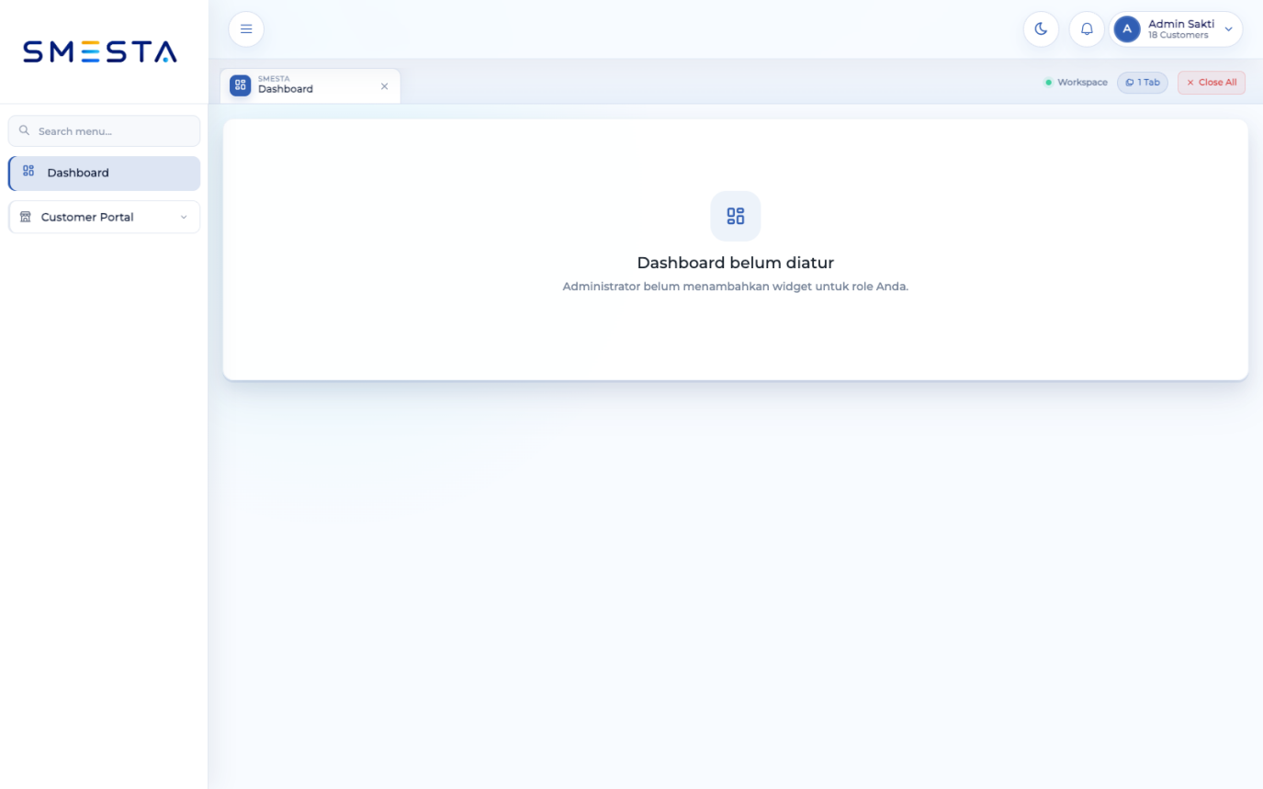
Dashboard akun Admin Sakti
Untuk akun ini, halaman Dashboard menampilkan pesan “Dashboard belum diatur” karena administrator belum menambahkan widget untuk role Admin Sakti.
Kondisi ini bukan error. Gunakan sidebar untuk langsung membuka Price List, CMO, Orders, Retur, atau Reward & Claim.

5. Price List
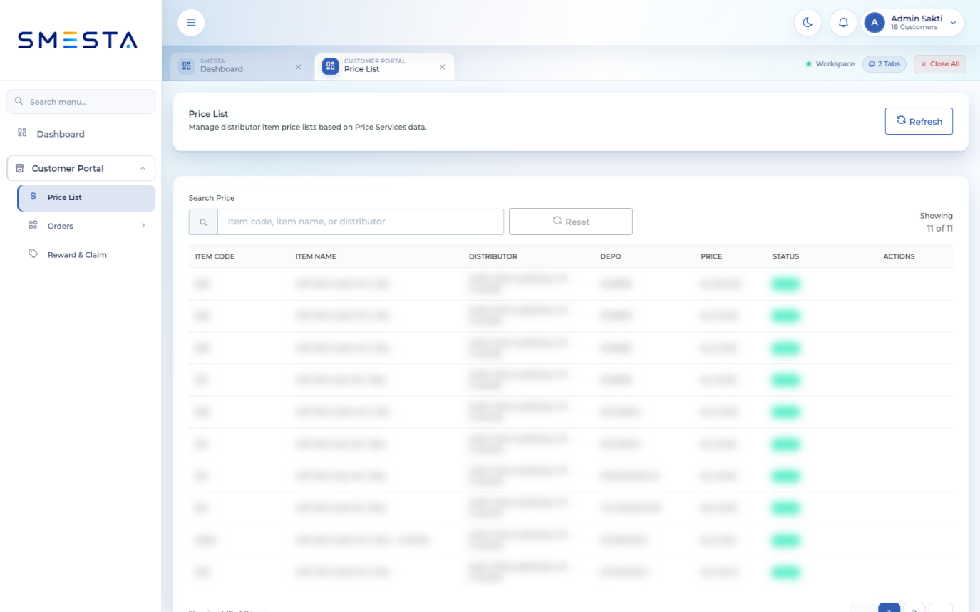
Price List
Menu Price List digunakan untuk melihat harga item per distributor dan depo.

Informasi yang tersedia
- Item Code
- Item Name
- Distributor
- Depo
- Price
- Status
- Actions, bila ada tindakan yang diizinkan

Mencari harga
- Buka Customer Portal > Price List.
- Isi kolom Item code, item name, or distributor.
- Daftar akan menyesuaikan dengan kata kunci.
- Klik Reset untuk menghapus pencarian.
- Klik Refresh untuk mengambil data harga terbaru.
Akun ini tidak menampilkan tombol Add Price, sehingga panduan ini tidak mencakup penambahan atau perubahan harga.

6. Commitment Monthly Order (CMO)
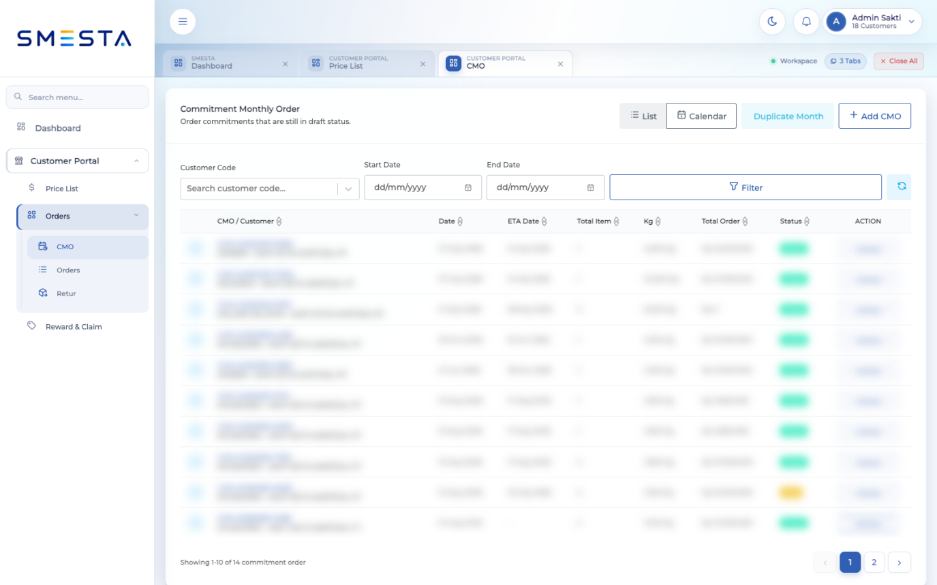
CMO akun Admin Sakti
Menu Orders > CMO digunakan untuk memantau dan membuat Commitment Monthly Order.

Tampilan dan filter
- List menampilkan CMO dalam tabel.
- Calendar menampilkan CMO berdasarkan tanggal.
- Customer Code membatasi data ke customer tertentu.
- Start Date dan End Date membatasi periode.
- Filter menerapkan pilihan filter.
- Export CMO mengunduh laporan CMO bila tindakan tersedia.

Membuat CMO
- Klik Add CMO.
- Pilih customer code.
- Lengkapi informasi order, tanggal, ETA, alamat, sales, dan catatan yang diminta.
- Tambahkan item dan kuantitas.
- Periksa harga, diskon, pajak, total berat, dan total order.
- Simpan sebagai Draft jika data belum final.
- Submit setelah seluruh data benar.

Menduplikasi CMO bulanan
- Klik Duplicate Month.
- Pilih sumber bulan dan tujuan bulan sesuai dialog.
- Periksa nomor PO, customer, tanggal, item, dan kuantitas hasil duplikasi.
- Simpan atau submit sesuai kebutuhan.

Aksi pada baris CMO
Gunakan tombol Actions pada baris untuk membuka tindakan yang diizinkan oleh status dan permission akun. Tindakan dapat berbeda antara CMO Draft dan Posted.

7. Orders
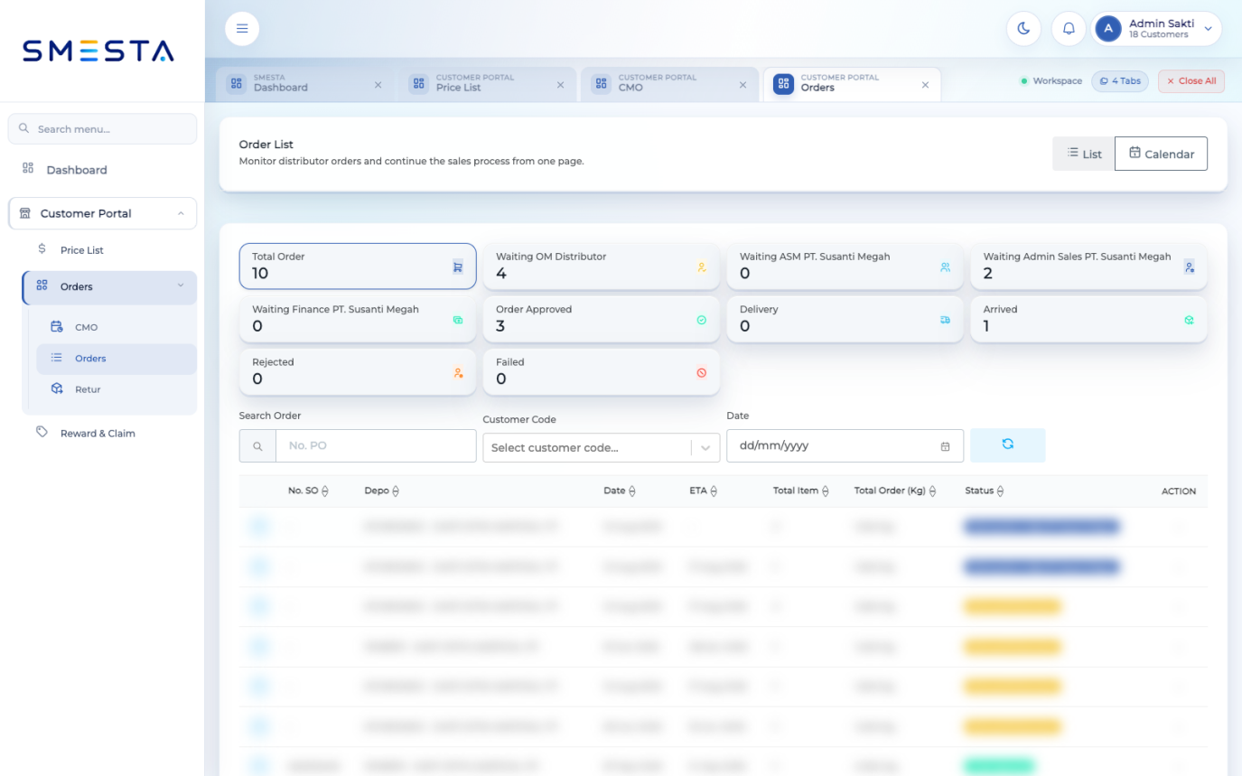
Orders akun
Menu Orders > Orders digunakan untuk memantau proses sales order.

Ringkasan status
Bagian atas halaman menampilkan jumlah order berdasarkan status, antara lain:
- Waiting OM Distributor
- Waiting ASM PT. Susanti Megah
- Waiting Admin Sales PT. Susanti Megah
- Waiting Finance PT. Susanti Megah
- Order Approved
- Delivery
- Arrived
- Rejected
- Failed
Klik kartu status untuk memfilter daftar.

Mencari order
- Pilih List atau Calendar.
- Masukkan nomor PO pada kolom pencarian bila diperlukan.
- Pilih Customer Code.
- Pilih tanggal.
- Buka baris order atau tindakan yang tersedia untuk melihat detail.
Kolom daftar mencakup nomor SO, depo, tanggal, ETA, total item, total berat, status, dan action. Tombol pembuatan order baru tidak tampil pada akun ini; pembuatan order dilakukan melalui CMO sesuai akses yang tersedia.

8. Retur
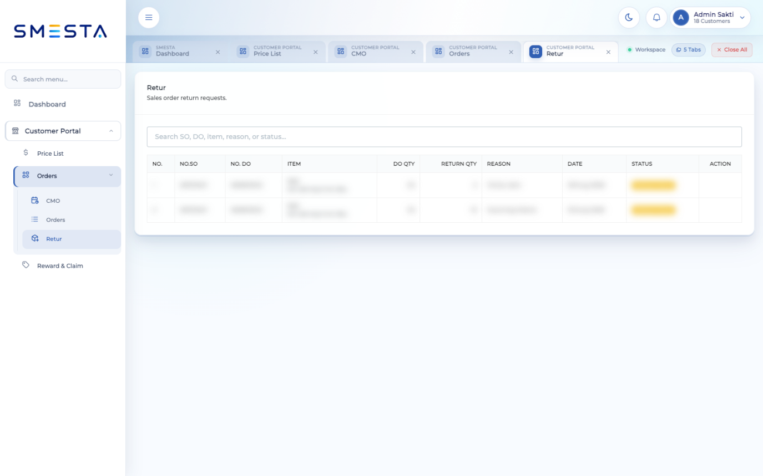
Retur akun Admin Sakti
Menu Orders > Retur menampilkan permintaan retur sales order.

Informasi retur
- Nomor SO dan DO
- Item
- Kuantitas DO
- Kuantitas retur
- Alasan
- Tanggal
- Status
- Action, jika tersedia
Gunakan kolom pencarian untuk mencari berdasarkan SO, DO, item, alasan, atau status. Pada pemeriksaan akun ini, halaman berfungsi sebagai daftar monitoring dan tidak menampilkan tombol untuk membuat retur baru.

9. Reward & Claim
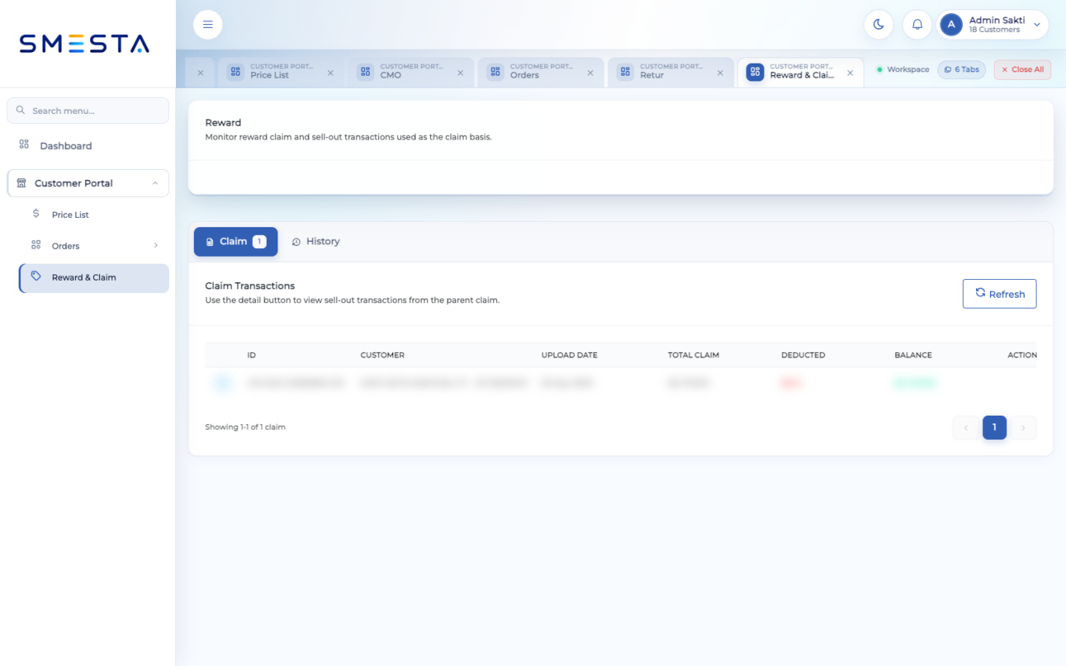
Reward dan Claim
Menu Reward & Claim digunakan untuk memantau claim dan riwayat transaksi reward.

Tab Claim
Tab ini menampilkan ID upload, customer, tanggal upload, total claim, nilai yang sudah dipotong, saldo, dan action. Klik Refresh untuk mengambil data terbaru.

Tab History
Klik History untuk melihat riwayat reward dan claim. Gunakan filter customer bila ditampilkan.
Akun ini tidak menampilkan tombol untuk menambah claim atau withdrawal. Hubungi administrator jika akun seharusnya memiliki tindakan tersebut.

10. Arti status utama
Status | Arti
Draft | Data tersimpan dan belum diproses ke tahap berikutnya
Posted | CMO sudah diposting
Waiting OM Distributor | Menunggu tindakan atau persetujuan OM distributor
Waiting ASM | Menunggu persetujuan ASM
Waiting Admin Sales | Menunggu tindakan Admin Sales
Waiting Finance | Menunggu pemeriksaan atau persetujuan Finance
Order Approved | Order telah disetujui
Delivery | Barang sedang dikirim
Arrived | Barang telah sampai
Rejected | Pengajuan ditolak
Failed | Proses gagal dan perlu diperiksa
Active | Data masih berlaku dan dapat digunakan

11. Batasan permission akun
Jangan berasumsi bahwa tombol yang dijelaskan pada panduan umum tersedia pada akun ini. Berdasarkan pemeriksaan langsung:
- Price List tidak menyediakan Add/Edit/Delete Price.
- Orders tidak menyediakan tombol pembuatan order baru.
- Retur tidak menyediakan tombol pembuatan retur baru.
- Reward & Claim tidak menyediakan Add Claim atau Withdrawal.
- Dashboard belum memiliki widget.
- Fitur yang memerlukan permission tambahan akan disembunyikan oleh sistem.

12. Troubleshooting

Menu tidak terlihat
Pastikan menu termasuk dalam daftar akses pada bagian 1. Jika tidak termasuk, hubungi administrator untuk permintaan permission.

Data tidak ditemukan
- Hapus filter dengan Reset.
- Periksa customer code dan periode.
- Klik Refresh.
- Pastikan akun masih terhubung ke customer yang benar.

Sesi berakhir
Login kembali melalui halaman utama. Jangan membagikan password dan hindari penggunaan akun yang sama secara bersamaan pada banyak perangkat.

Melaporkan masalah
Sertakan username, nama menu, waktu kejadian, langkah sebelum masalah, pesan error, dan screenshot yang tidak memperlihatkan informasi rahasia. Jangan menyertakan password atau token.
Screenshot dalam dokumen ini diambil dari akun yang sama, tetapi nilai pada tabel disamarkan untuk melindungi data operasional.

